在线考试系统
（Online Test System）
数据库设计

高博小组
修订表

编号 | 生成版本 | 修订人 | 修订章节与内容 | 修订日期
1 | 0.0.1 | 韩林歧、余正鑫 | 全部
2 | 0.0.2 | 戴鑫豪 | 概念设计、视图设计、物理设计 | 2019.12.16
3
4
5

审批记录

版本 | 审批人 | 审批意见 | 审批日期
1.0.0

目 录

1. 引言 5
1.1 目的 5
1.2 读者对象 5
1.3 术语与缩略语 5
2. 数据库环境说明 5
3. 数据库的命名规则 5
4. 概念设计 5
5. 逻辑设计 7
6. 物理设计 7
6.1 表汇总 8
6.2 student 8
6.3 teacher 8
6.4 manager 9
6.5 Course 9
6.6 Student_course 9
6.7 question_bank 10
6.8 Paper_information 10
6.9 Paper_question 11
6.10 grade 11
6.11 paper_solution 11
6.12 Exam_information 12
7. 数据库对象设计 12
7.1 视图设计 12
8. 安全性设计 12
8.1 防止用户直接操作数据库的方法 12
8.2 用户账号密码的加密方法 12
8.3 角色与权限 12
9. 数据库管理与维护说明 13

引言

目的
编写本文档的目的是对项目进行整体设计，用符合标准的语言和图表来展示项目数据库的设计。经过对此项目进行详细设计，为之后创建数据库和关系设计提供便利。

读者对象
项目组全体研发人员

术语与缩略语

术语、缩略语 | 解 释
MySQL | MySQL 是最流行的关系型数据库管理系统之一
E-R图 | E-R图也称实体-联系图(Entity Relationship Diagram)，提供了表示实体类型、属性和联系的方法，用来描述现实世界的概念模型
逻辑结构 | 逻辑结构就是数据与数据之间的关联关系,准确的说是数据元素之间的关联关系。

数据库环境说明
系统采用MySQL server 8.0，以Java作为开发语言，以IDEA为开发工具，JDBC作为连接工具，应用服务器使用Tomcat8.5.7

数据库的命名规则
前缀 | 说明
Primary key | 主键
Foreign key | 外键
not null | 非空
Auto | 表示数据库自动生成的

概念设计
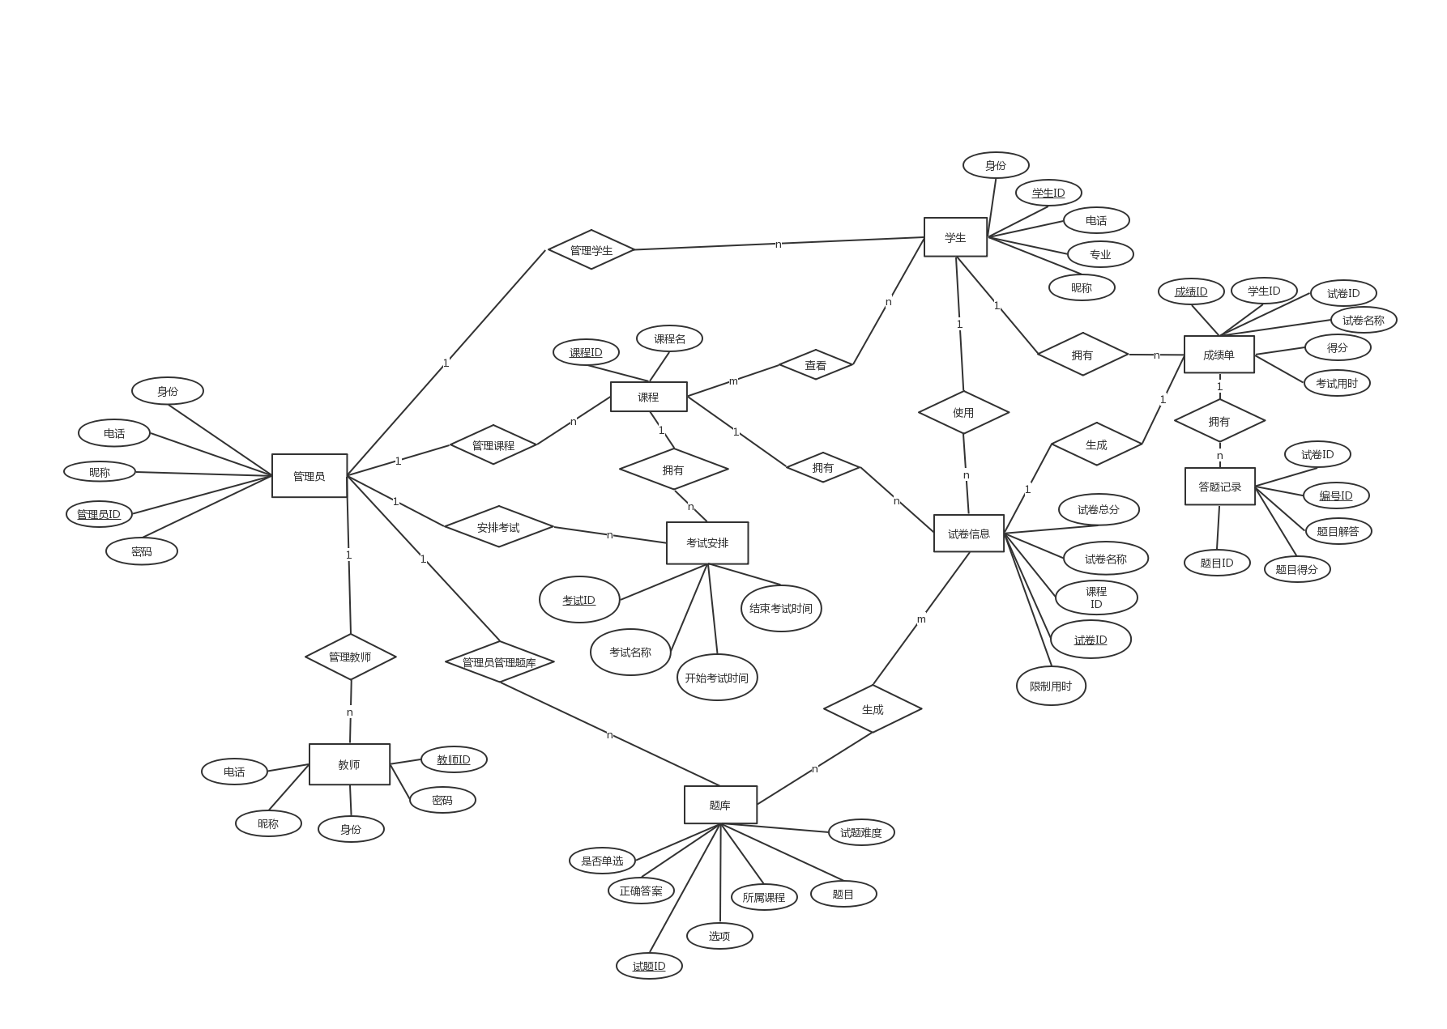
本系统主要数据表为student(学生表)，teacher(教师表)，manager(管理员表)，course(课程表)，student_course(学生-课程表)，question_bank(题库表)，paper_information(试卷信息表)，paper_question(试题表)，grade(成绩表)，paper_solution(答题记录表)，exam_information(考试安排表)。，他们之间的实体关系图如下：

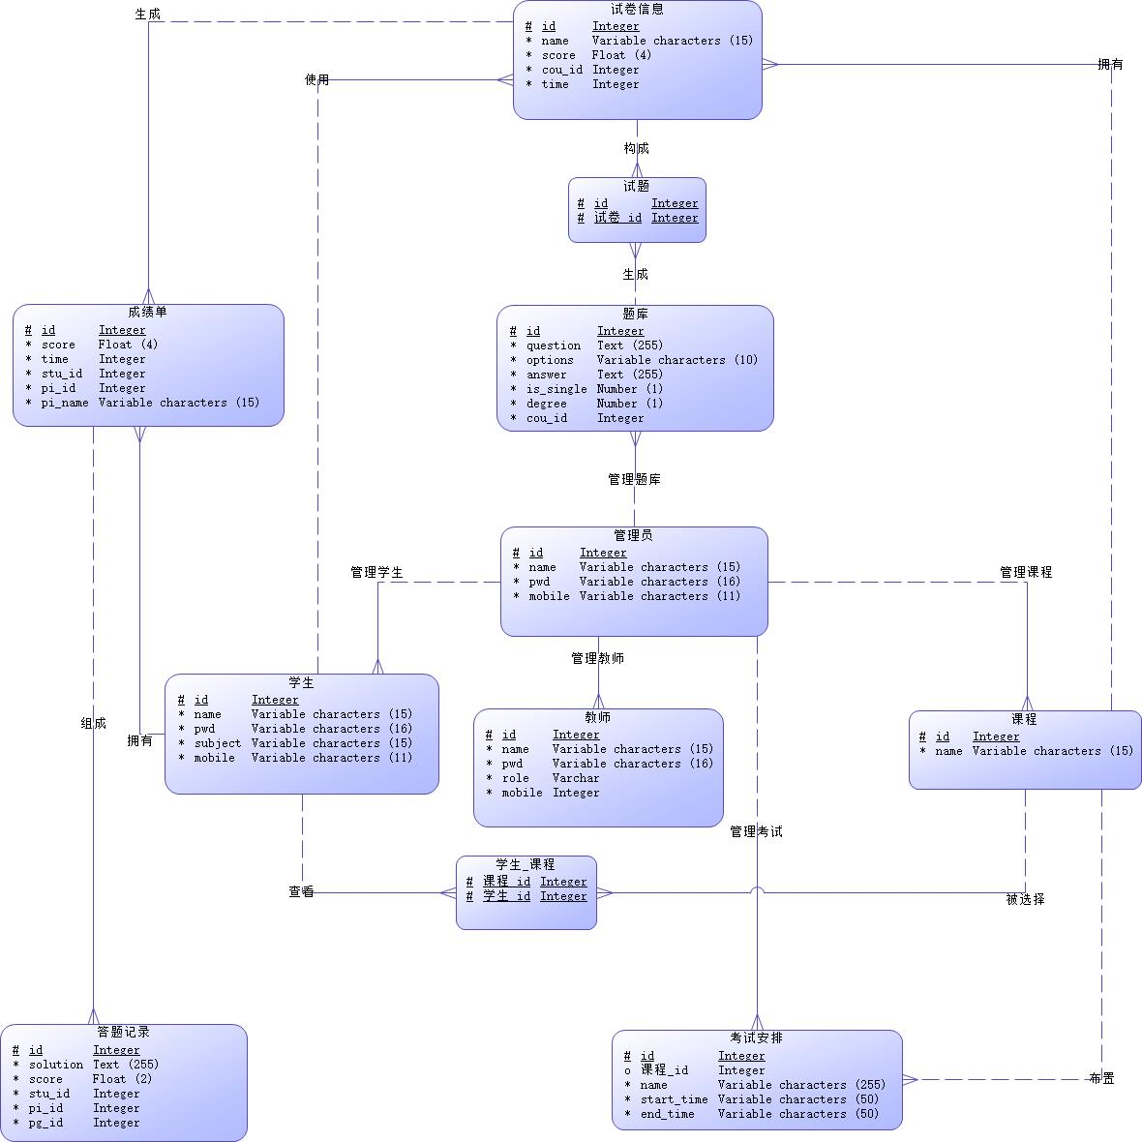
逻辑设计

物理设计

表汇总
表 名 | 功能说明
student | 描述学生信息
teacher | 描述教师信息
manager | 描述管理员信息
Course | 描述科目信息
Student_course | 描述学生与科目的关系
question_bank | 描述题库信息
Paper_information | 描述试卷信息
Paper_question | 描述试卷与试题的关系
grade | 描述成绩单信息
Exam_information | 描述考试信息
paper_solution | 描述答题记录信息

student

表 名 | student
功能说明 | 描述学生信息
中文列名 | 字段名 | 数据类型  （精度范围） | 空否 | 约束条件 | 含义说明
学生ID | id | Int（11） | Not null | Primary key | 学生ID
昵称 | name | Varchar（15） | Not null |  | 昵称
登录密码 | pwd | Varchar（16） | Not null |  | 登录密码
专业 | subject | Varchar（15） | Not null |  | 专业
手机 | mobile | Varchar（11） | Not null |  | 手机
补充说明

teacher

表 名 | teacher
功能说明 | 描述教师信息
中文列名 | 字段名 | 数据类型  （精度范围） | 空否 | 约束条件 | 含义说明
教师ID | id | Int（11） | Not null | Primary key | 教师ID
用户名 | name | Varchar（15） | Not null |  | 用户名
登录密码 | pwd | Varchar（16） | Not null |  | 登录密码
手机 | mobile | Varchar（11） | Not null |  | 手机
补充说明

manager

表 名 | manager
功能说明 | 描述管理员信息
中文列名 | 字段名 | 数据类型  （精度范围） | 空否 | 约束条件 | 含义说明
管理员ID | id | Int（11） | Not null | Primary key | 管理员ID
登录密码 | pwd | Varchar（15） | Not null |  | 登录密码
用户名 | name | Varchar（16） | Not null |  | 用户名
手机 | mobile | Varchar（11） | Not null |  | 手机
补充说明

Course

表 名 | Course
功能说明 | 描述科目信息
中文列名 | 字段名 | 数据类型  （精度范围） | 空否 | 约束条件 | 含义说明
课程ID(课程号) | id | Int（11） | Not null | Primary key | 课程ID(课程号)
课程名 | name | Varchar（15） | Not null |  | 课程名
补充说明

Student_course

表 名 | Student_course
功能说明 | 描述学生与科目的关系
中文列名 | 字段名 | 数据类型  （精度范围） | 空否 | 约束条件 | 含义说明
学生ID | stu_id | Int（11） | Not null | Foreign key | 学生ID
课程ID(课程号) | cou_id | Int（11） | Not null | Foreign key | 课程ID(课程号)
补充说明

question_bank
表 名 | question_bank
功能说明 | 描述题库信息
中文列名 | 字段名 | 数据类型  （精度范围） | 空否 | 约束条件 | 含义说明
题目ID | id | Int（11） | Not null | Primary key | 题目ID(自动生成)
题目 | question | text（255） | Not null |  | 题目
题目选项 | options | Varchar（10） | Not null |  | 题目选项
题目正确答案 | answer | text（255） | Not null |  | 题目正确答案
课程ID(课程号) | cou_id | Int（11） | Not null | foreign key | 课程ID(课程号)
是否是单选题 | is_single | Int（1） | Not null |  | 是否是单选题
试题难度 | degree | Int（1） | Not null |  | 试题难度(三级)
补充说明 | 题目id设置自动增长，试题难度分为123

Paper_information

表 名 | Paper_information
功能说明 | 描述试卷信息
中文列名 | 字段名 | 数据类型  （精度范围） | 空否 | 约束条件 | 含义说明
试卷ID | id | Int（11） | Not null | Primary key | 试卷ID（自动生成）
试卷名称 | name | Varchar（15） | Not null |  | 试卷名称
试卷的总分 | score | float（4） | Not null |  | 试卷的总分
课程ID(课程号) | cou_id | Int（11） | Not null | Primary key | 课程ID(课程号)
限制用时 | time | Int（10） | Not null |  | 限制用时
补充说明 | 试卷id设置自动增长

Paper_question

表 名 | Student_course
功能说明 | 描述试卷与试题的关系
中文列名 | 字段名 | 数据类型  （精度范围） | 空否 | 约束条件 | 含义说明
试卷ID | pi_id | Int（11） | Not null | Foreign key | 试卷ID
题目ID | qb_id | Int（11） | Not null | Foreign key | 题目ID
补充说明

grade

表 名 | grade
功能说明 | 描述成绩单信息
中文列名 | 字段名 | 数据类型  （精度范围） | 空否 | 约束条件 | 含义说明
成绩单ID | id | Int（11） | Not null | Primary key | 成绩单ID
学生ID | stu_id | Int（11） | Not null | foreign key | 学生ID
试卷ID | pi_id | Int（11） | Not null | foreign key | 试卷ID
试卷名称 | pi_name | Varchar（15） | Not null | Foreign key | 试卷名称
试卷得分 | score | float（4） | Not null |  | 试卷得分
考试用时 | time | Int（10） |  |  | 考试用时
补充说明

paper_solution

表 名 | paper_solution
功能说明 | 描述答题记录信息
中文列名 | 字段名 | 数据类型  （精度范围） | 空否 | 约束条件 | 含义说明
记录ID | id | Int（11） | Not null | Primary key | 记录ID
学生ID | stu_id | Int（11） | Not null | Foreign key | 学生ID
试卷ID | pi_id | Int（11） | Not null | Foreign key | 试卷ID
题目ID | pq_id | Int（11） | Not null | Foreign key | 题目ID
题目解答 | solution | text（255） | Not null |  | 题目解答
题目得分 | score | Float（2） | Not null |  | 题目得分
补充说明

Exam_information

表 名 | Exam_information
功能说明 | 描述考试安排信息
中文列名 | 字段名 | 数据类型  （精度范围） | 空否 | 约束条件 | 含义说明
考试编号 | exam_id | Int（10） | Not null | Primary key | 考试编号
考试名称 | name | Varchar（15） | Not null |  | 考试名称
开始考试时间 | start_time | Int（10） | Not null |  | 开始考试时间
结束考试时间 | finish_time | Int（10） | Not null |  | 结束考试时间
补充说明

数据库对象设计

视图设计
//查询所有用户
Create view v_allusers
As
Select a.*,b.*,c.*
From student a,teacher b,manager c

安全性设计

防止用户直接操作数据库的方法
用户只能用账号登录到应用软件，通过应用软件访问数据，而没有其他途径可以操作数据库。

用户账号密码的加密方法
对用户账号的密码进行MD5加密处理，确保在任何地方都不会出现密码的明文。

角色与权限

角 色 | 可以访问的表与列 | 操 作 权 限
学生 | Student表 | 创建，查询，修改
教师 | Teacher表 | 查询，修改
管理员 | Student表 | 创建、查询、修改、删除
管理员 | Teacher表 | 创建、查询、修改、删除
管理员 | Manager表 | 创建、查询、修改、删除
管理员 | Exam_information表 | 创建、查询、修改、删除
管理员 | question_bank表 | 创建、查询、修改、删除

数据库管理与维护说明

